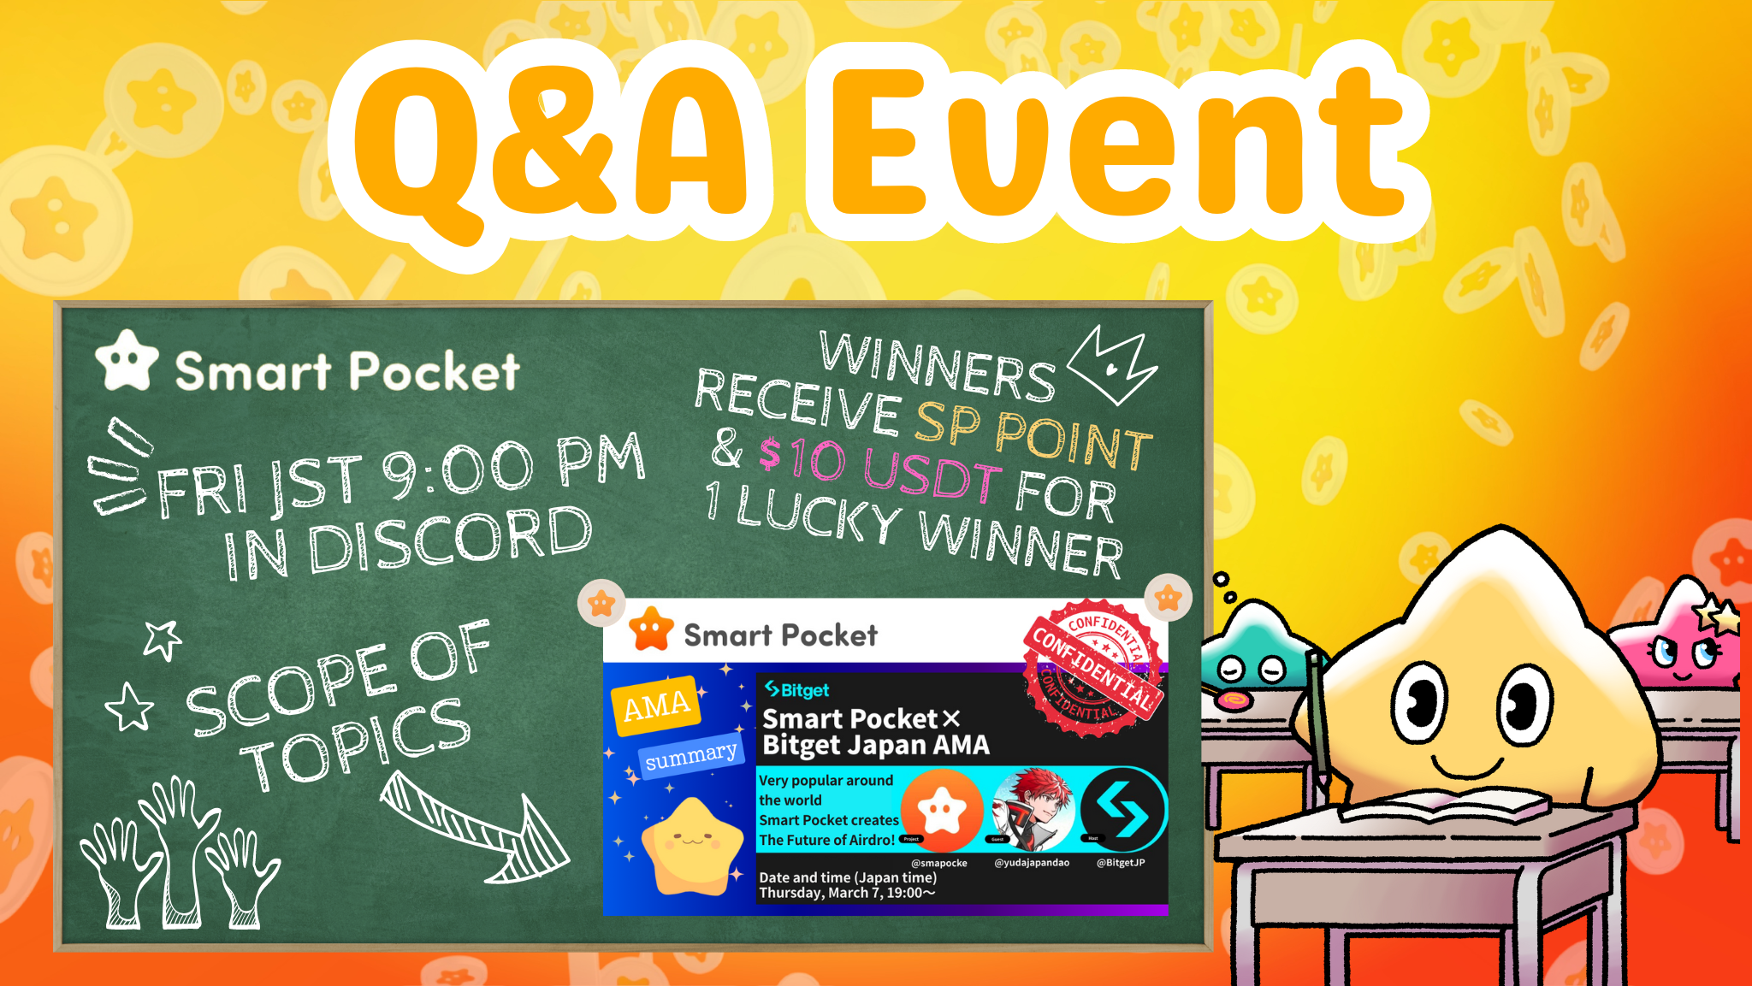
Acara Baru! Berpartisipasi dalam T&J pada Jumat malam dan dapatkan hadiah !!
Halo semuanya di SP Family ☆
Artikel ini memperkenalkan acara T&J baru dan kategori artikel catatan yang diterbitkan di masa lalu.
Pada awalnya
Kali ini, kami akan memberi tahu Anda tentang acara T&J baru. Acara T&J adalah acara yang diselenggarakan oleh masyarakat, yang bertujuan untuk membaca artikel catatan, dan untuk memahami kemajuan proyek dan memahami pesan -pesan dari para pendiridan tim dalam format tanya jawab. Setelah akhir dari setiap pertanyaan, mereka yang dipilih dari antara jawaban yang benar akan diberikan hadiah.
Gambaran Umum Acara
1. Tempat waktu dan implementasi
Tanggal: Setiap hari Jumat pukul 21:00 (waktu Jepang) * Namun, periksa pengumuman terbaru karena waktu acara dapat diubah.
Tempat Implementasi: Lakukan pada saluran "Pertanyaan" di Smart Pocket Server.
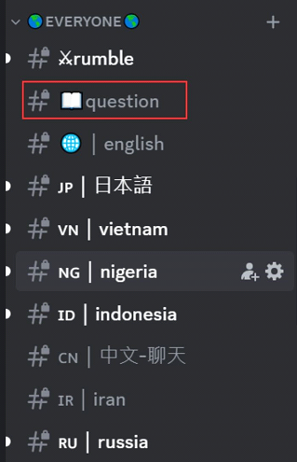
Jika Anda tidak tahu cara berpartisipasi dalam Smart Pocket Server, lihat artikel berikut.
https://note.com/japandaosolution/n/na503f2c4d60a
2. Manajemen Berlaku dengan Kalender
Anda dapat menggunakan fungsi kalender di server untuk memeriksa tanggal dan waktu acara atau mengaturnya sesuai dengan jadwal Anda.
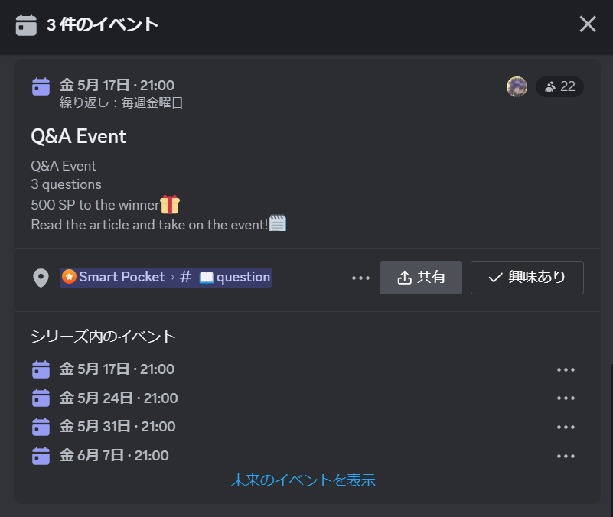
Lihat artikel berikut untuk pencarian dan pengaturan metode untuk kalender.
https://note.com/japandaosolution/n/n85b46f0e70f2
Aliran Tanya Jawab Acara
1. Mengumumkan pengumuman
Sebelum acara dimulai, rincian acara akan diumumkan di saluran setiap bahasa. Pengumuman ini mencakup aturan acara, isi hadiah, waktu holding, saluran khusus, dan artikel yang digunakan dalamacara.
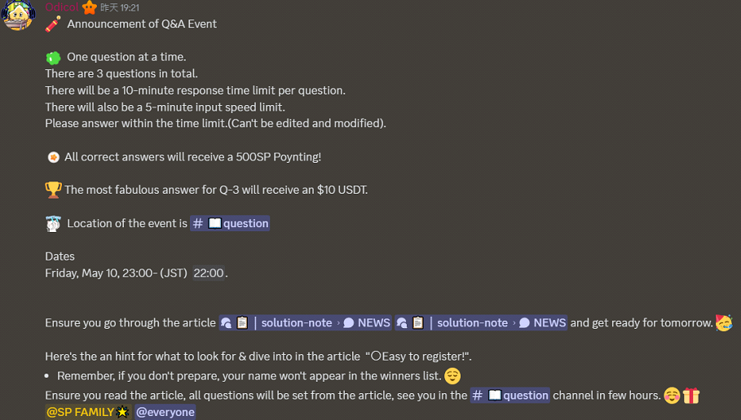
2. Program pertanyaan dan jawaban
Tiga pertanyaan akan ditanyakan selama acara. Dua yang pertama adalah masalah sederhana untuk memasukkan kata -kata, tetapi yang ketiga terakhir agak sulit karena membutuhkan jawaban deskripsi yang lebih rinci.
Setiap pertanyaan memiliki waktu jawaban 10 menit, dan Anda dapat menjawab hanya sekali dalam 5 menit menggunakan mode lambat. Pengeditan dan koreksi juga dimungkinkan, jadi harap jawab waktunya.
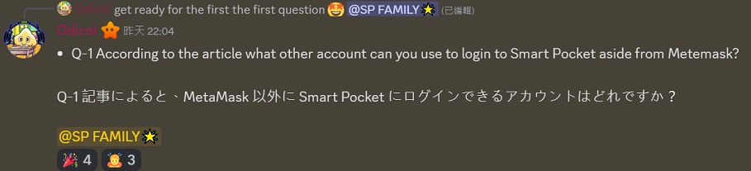
3. Garis dan pengumuman pemenang
Ketika waktu jawaban dari setiap pertanyaan berakhir, para pemenang dan jawaban akan dirilis. Setelah acara tersebut, daftar semua pemenang akan dirilis.
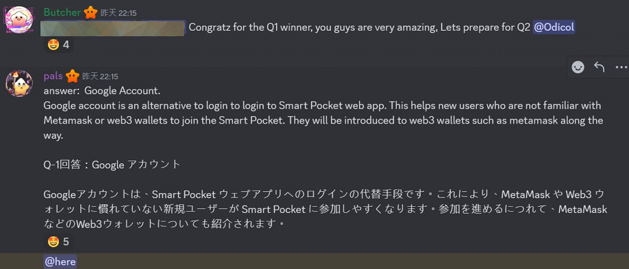
Hadiah untuk pemenang
Pertanyaan 1 dan 2 pemenang: masing -masing 500 SP poin
Pemenang Q3: 10 USDT
Catatan
-Menam perlu mengirimkan alamat dompet kepada para pendukung dalam satu minggu.
・ Poin SP Pemenang perlu masuk ke Smart Pocket di alamat dompet yang dikirimkan.
・ 10 Pemenang USDT perlu mengirimkan alamat dompet yang sesuai dengan standar token USDT.
・ Setelah semua alamat dompet pemenang dikumpulkan, hadiah dikirim sekaligus.
Pengenalan Saluran-Not Solusi
Saluran-note-note mengatur artikel dalam berbagai kategori sehingga pembaca dapat dengan cepat menemukan informasi yang diperlukan. Isi dari setiap kategori adalah sebagai berikut.
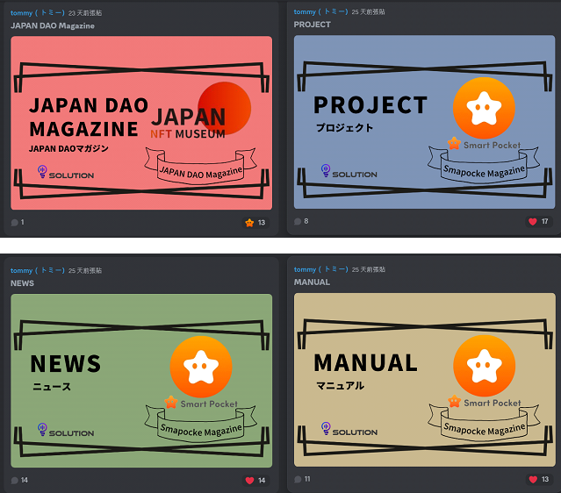
(1) Memperkenalkan artikel yang terkait dengan majalah Japan DAO DAO dan pindah ke server Japan DAO.
② Memperkenalkan konten yang terkait dengan rencana proyek proyek. Misalnya, pengantar dan penggunaan aplikasi saku pintar, informasi tentang NFT.
③ Memperkenalkan informasi terbaru dan berita tentang berita. Misalnya, fitur -fitur baru dari aplikasi Smart Pocket dan ringkasan AMA di masa lalu.
④ Memperkenalkan artikel yang berfokus pada metode operasi manual. Sebagai contoh, "membuat akun, partisipasi dalam komunitas saku pintar, mengatur pemberitahuan acara" di perselisihan.
Klik salah satu dari setiap klasifikasi untuk menggulir layar di bagian atas dan periksa artikel yang tersedia di indeks.
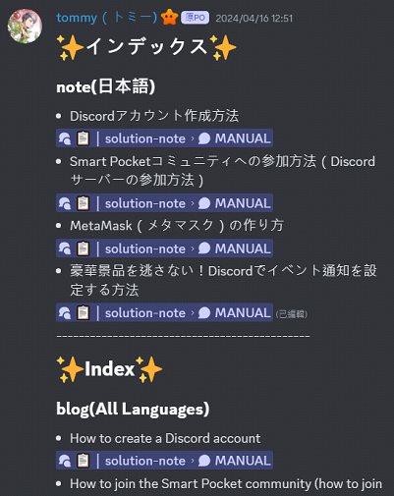
ringkasan
Acara T&J baru ini diselenggarakan oleh Smart Pocket Community dan diadakan setiap Jumat malam.
Peserta akan menjawab pertanyaan berdasarkan artikel catatan, dan jika mereka menjawab dengan benar, mereka akan mendapatkan hadiah. Pertanyaannya mudah bagi mereka yang membutuhkan jawaban terperinci, dan tidak bosan dengan penantang.
Selain itu, dimungkinkan untuk mengelola jadwal acara menggunakan fungsi Smart Pocket, dan membuatnya direncanakan secara efisien. Jika Anda tertarik, silakan bergabung dengan kami dan nikmati sambil memperdalam pengetahuan.
Jika Anda tertarik dengan saku pintar Anda, silakan ikuti dan ski untuk "Smapoke Magazine".
Akun X Resmi: https: //twitter.com/smapocket
Perselisihan Resmi: https: //discord.com/invite/smartpocket

